Câu 7. [HH12.C1.1.BT.a] (THPT Hà Huy Tập - Hà Tĩnh - Lần 2 - 2017 - 2018 - BTN) Trong các hình dưới đây hình nào không phải đa diện lồi?
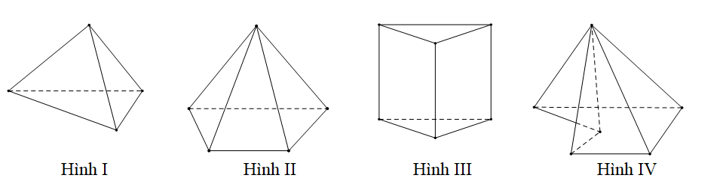
A. Hình (IV). B. Hình (III). C. Hình (II). D. Hình (I).
Lời giải
Chọn A
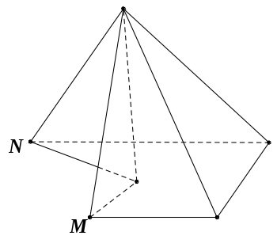
Ta có đường nối hai điểm không thuộc hình IV nên đây không phải là đa diện lồi.

